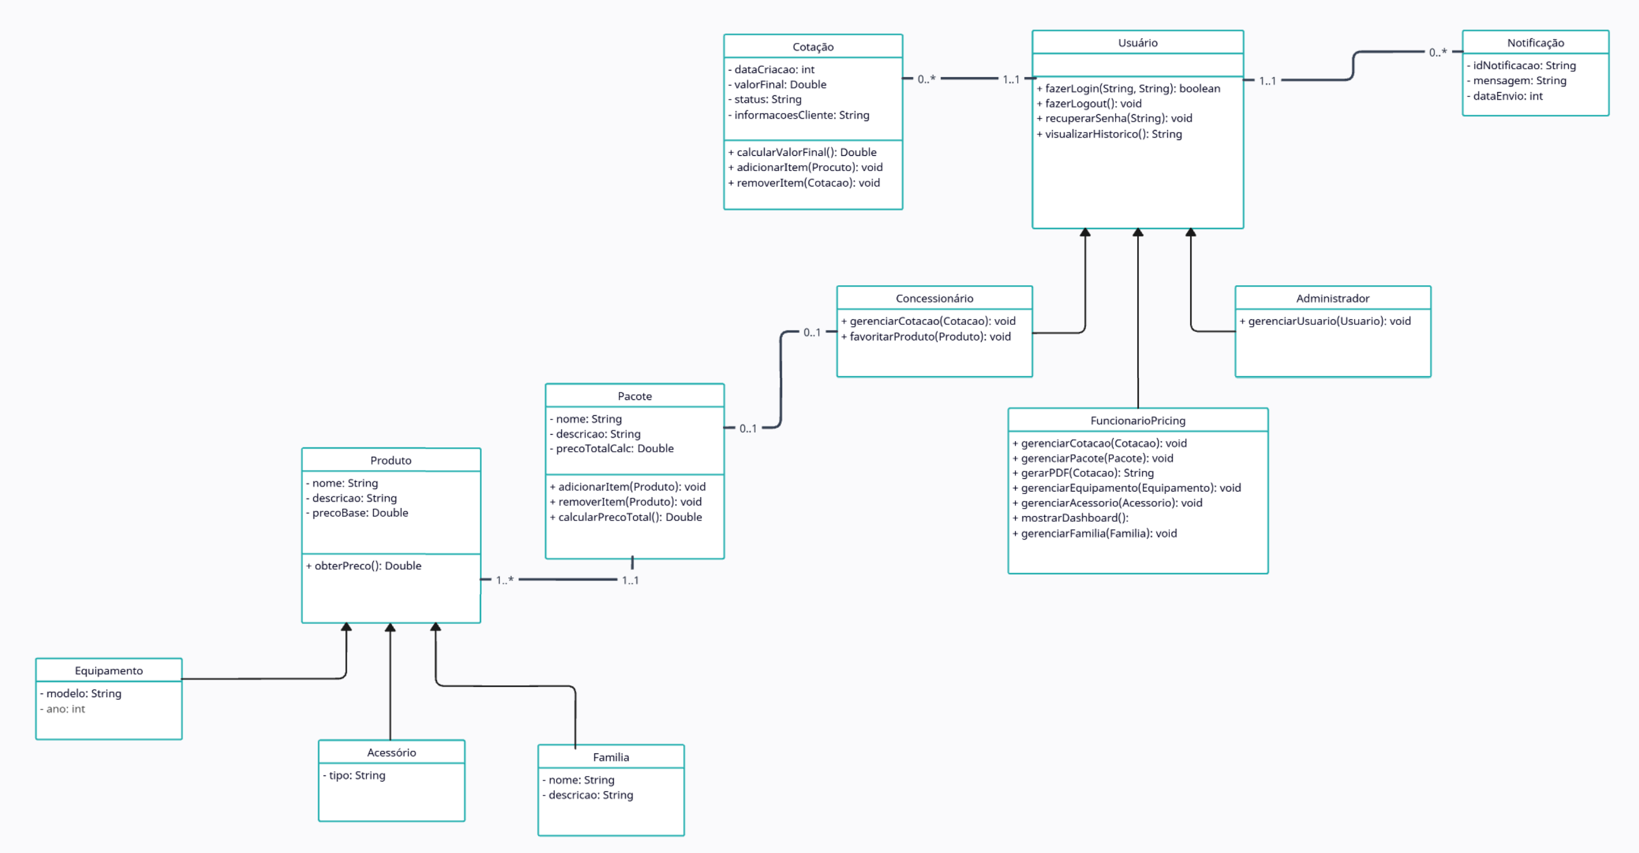

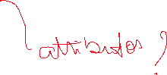

Produto não poderia fazer recursividade??? Acessorio e diferente de equipamento??

Pacote está ligado a um usuário??? Cotação está ligado a um usuário???

Cotação não é ligado ao concessionário? Cotação não e a partir de pacote?

Poderia colocar os ID nas classes